附件
参会回执表
序号 | 姓名 | 性别 | 工作单位 | 职务 | 手机号码 | 住宿安排 | 抵达航班/高铁班次（时间） | 返程航班/高铁班次（时间）
 |  |  |  |  |  | □6月13日 □6月14日
 |  |  |  |  |  | □6月13日 □6月14日
 |  |  |  |  |  | □6月13日 □6月14日
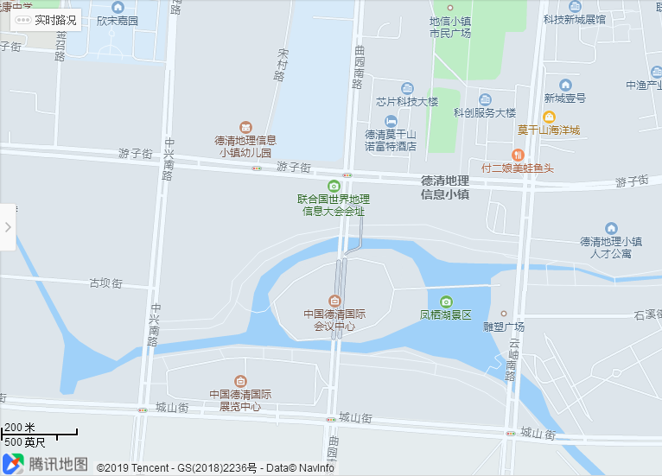
报到地址：德清莫干山诺富特酒店（浙江省湖州市德清县曲园南路707号芯片大楼1号楼）
乘车指南：
- 自行前往：德清高铁站可乘坐出租车到酒店单程约11公里；萧山机场可乘坐机场大巴到德清高铁站。
- 统一接送：会务组根据航班号和高铁车次提供接、送站服务，具体请联系会务组。

注：会议统一安排标准间（2人），如需单间，请联系会务组。

